LDZJ1-10电流互感器,LDZJ1-10Q,LDZ1-10型户内/单匝/穿墙式电流互感器
LDZJ1-10电流互感器,LDZJ1-10Q,LDZ1-10型为单匝贯穿式、浇注绝缘，户内装置，供10kV交流系统中做电流计量、电能测量及继电保护之用。

技术参数表

产品型号 | 电流变比 | 准确级及额定输出  COSφ=0.8 |  |  |  | 级次组合 | 一秒热稳定  电流(KA) | 动稳定  电流(KA)
产品型号 | 电流变比 | 0.2 | 0.5 | 1 | 10P15 | 级次组合 | 一秒热稳定  电流(KA) | 动稳定  电流(KA)
LDZJ1-10(Q) | 400/5 | 10 | 10 | 15 | (10P10)15 | 0.2/0.5  0.2/10P10  0.5//10P10 | 30 | 75
LDZJ1-10(Q) | 600/5 |  |  |  |  |  | 40 | 100
LDZJ1-10(Q) | 800/5 |  |  |  |  |  | 45 | 115
LDZJ1-10(Q) | 1000/5 |  |  |  |  |  | 50 | 125
LDZJ1-10(Q) | 1500/5 |  |  |  |  |  | 75 | 187.5

产品结构图
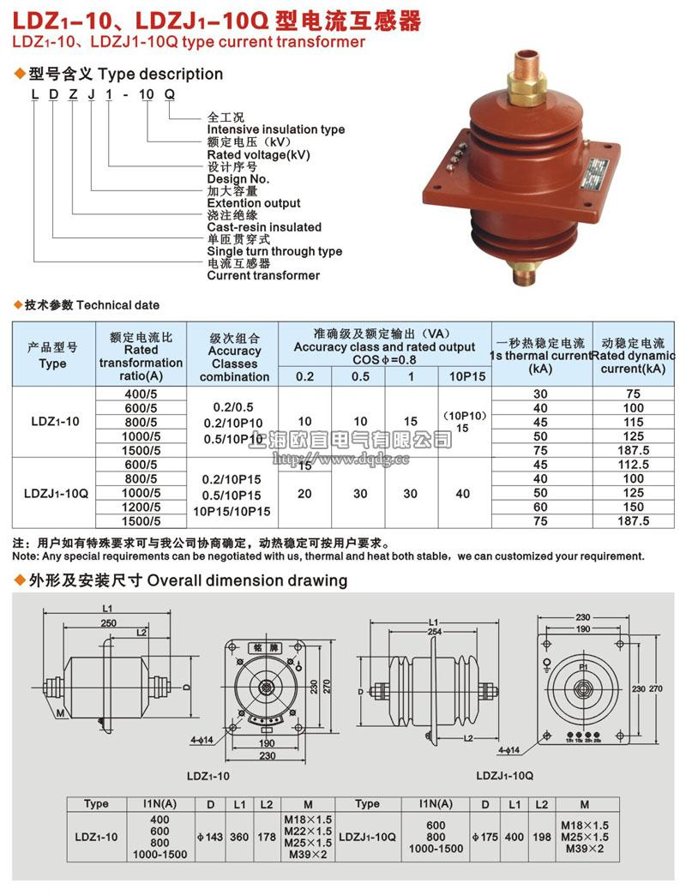

产品名称：LDZJ1-10电流互感器,LDZJ1-10Q,LDZ1-10

型号：LDZJ1-10
声明：这里是产品的接线图、变比、参数、精度、准确级、保护级、作用原理、外形尺寸等详细参数页面。本页LDZJ1-10电流互感器,LDZJ1-10Q,LDZ1-10的信息仅供参考，如有改动不另行通知。订购前请来电咨询，我们有专业人士为您选型。 另外可根据客户需求，订制非标产品。
本文地址：http://www.dqdg.cc/LDZJ1-10-266.html

